Der Steinbruch des ehemaligen Konzentrationslagers Mauthausen

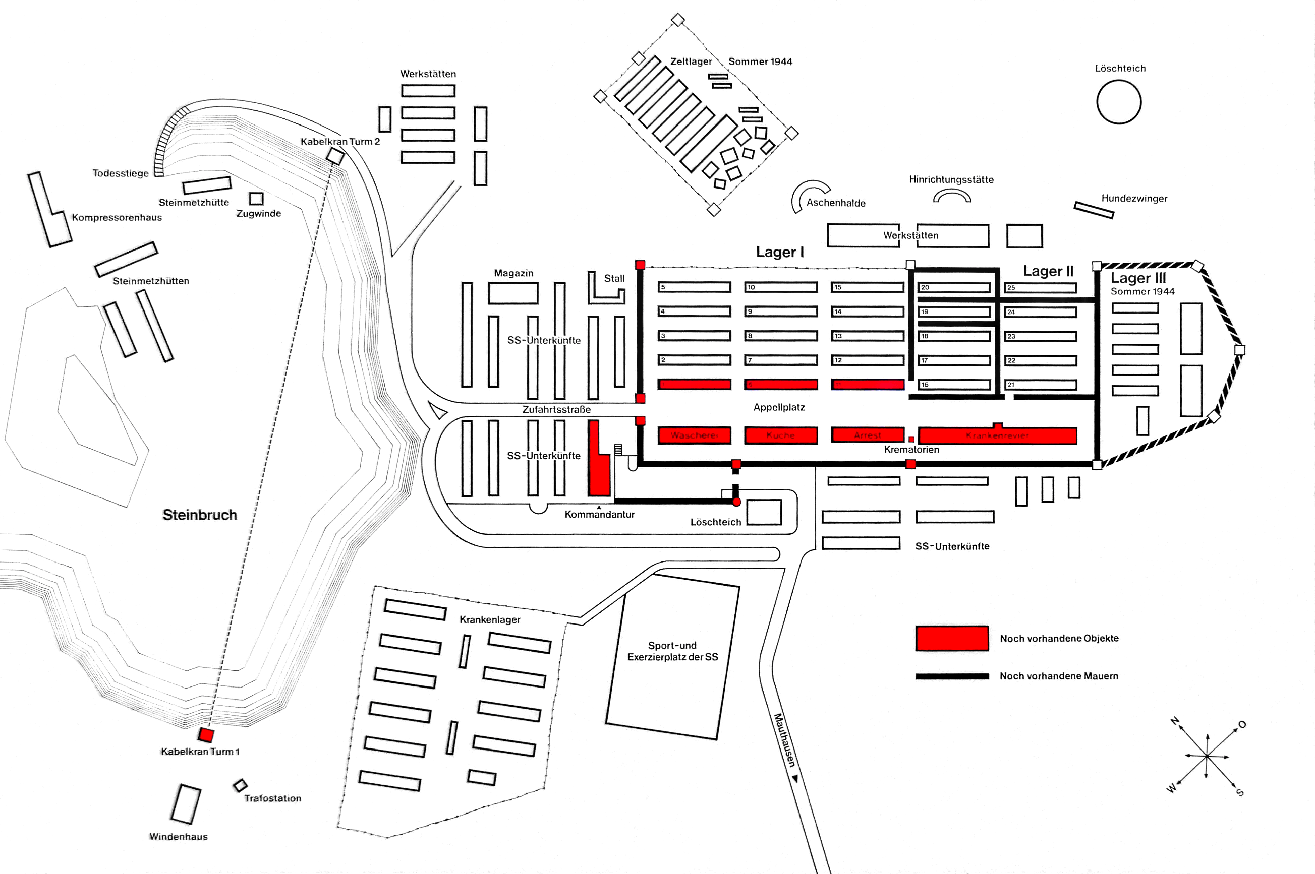

Der Steinbruch im „Wiener Graben“ (dieser gehörte zuvor der Stadt Wien) war der eigentliche Grund, warum das Konzentrationslager Mauthausen („KLM“) genau an dieser Stelle gebaut wurde. Auf der Skizze oben sieht man sehr gut, wie das Lager (rechts, wo die Umrisse der Gebäude zu sehen sind) an und um den Steinbruch (links, die abfallenden Linien) gebaut wurde.
Die an die Macht gelangten Nationalsozialisten wollten ihre Herrschaft durch viele große Bauwerke zur Schau stellen und benötigten dafür Baumaterial, vor allem harte Steine, Ziegel und Zement. Daher entstanden einige Lager in der Nähe von Steinbrüchen und Ziegelwerken, um KZ-Häftlinge, Kriegsgefangene und Zwangsarbeiter als Arbeitskräfte auszubeuten. Solche Lager waren unter anderem die KZs Mauthausen, Gusen, Groß Rosen, Flossenbürg.
Auf den folgenden Bildern seht ihr, unter welchen Bedingungen die Menschen arbeiten mussten.
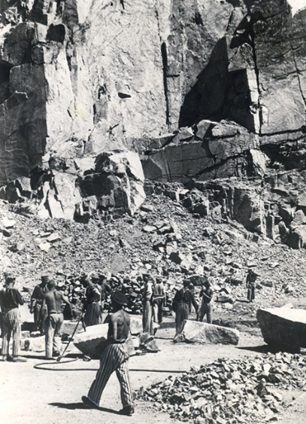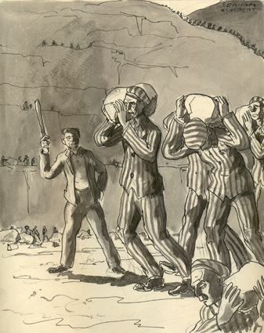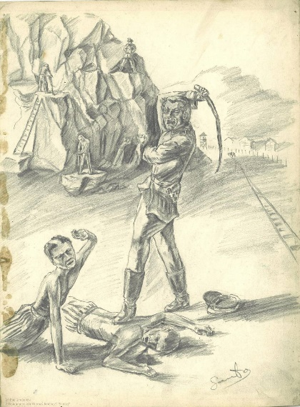

Fragen, die wir (uns selbst) dazu stellen, die aber auch mit anderen diskutiert werden können:
- Bitte sieh dir die drei Bilder des Steinbruchs Mauthausen genau an. Was kannst du darauf erkennen?
→ weitere Informationen zur Zwangsarbeit im Steinbruch des KZ-Mauthausen findest du hier: https://www.mauthausen-memorial.org/de/Wissen/Das-Konzentrationslager-Mauthausen-1938-1945/Zwangsarbeit-in-den-Steinbruechen

- Wenn du auf die Gegenwart blickst: Wer muss heute Arbeiten verrichten, die sonst niemand machen will? Unter welchen Bedingungen, müssen diese Arbeiten heute verrichtet werden? Welche Unterschiede und welche Gemeinsamkeiten erkennst du, wenn du die Situation heute mit der Zeit des Nationalsozialismus vergleichst?

Es gibt auf diese Fragen keine richtigen und falschen Antworten. Sie sollen dich dazu anregen mit deinen Familienmitgliedern, Freundinnen und Freunden und Lehrer*innen, zu diskutieren.

